CSS

CSS externa



CSS

P {
background-color: red;
color: #FFFFFF
}

Página HTML

<html>
<head>
<title></title>
<meta charset="UTF-8">
<meta name="viewport" content="width=device-width">
<LINK REL="stylesheet" HREF="newcss.css" TYPE="text/css">

</head>
<body>
<p align="center">
Ejemplo de hojas de estilo
</p>

</body>
</html>

CSS incrustada

<HTML>
<HEAD>
<TITLE>CSS incrustada</TITLE>
<STYLE type="text/css">
P {
background-color: red;
color: #FFFFFF
}
</STYLE>
</HEAD>
<BODY>
<P>Un ejemplo de css incrustada
</BODY>
</HTML>

Selectores

Selectores de tipo

Son los que identifican a un tipo de elemento dentro de los que conforman el código HTML. Es decir, usan la misma palabra que la etiqueta (tag) sin los signos < y >. Por ejemplo, TABLE selecciona todos los elementos <TABLE> de la página. La siguiente regla identifica a los elementos <H1> de la página y los alínea centralmente:
H1 {text-align: center}
Selectores de clases

El selector de clases consta de un punto (.) seguido por el nombre de la clase que hayamos creado (el nombre lo elegimos nosotros). Supongamos que para publicar un reportaje queremos contar con un párrafo especial que denominaremos "pregunta":

P.pregunta {font-weight: bold; font-style: italic}
Ahora, a los párrafos que corresponden a las preguntas del entrevistador en el supuesto reportaje les agregamos el atributo CLASS dentro de la marca de la página HTML:
<P CLASS="pregunta">Esta es una pregunta del reportero</P>

Ejemplo:

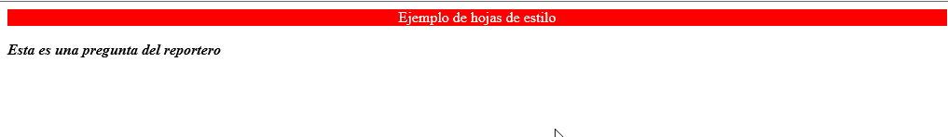

CSS

P.generales {
background-color: red;
color: #FFFFFF
}
P.pregunta {
font-weight: bold; font-style: italic
}

HTML

<html>
<head>
<title></title>
<meta charset="UTF-8">
<meta name="viewport" content="width=device-width">
<LINK REL="stylesheet" HREF="newcss.css" TYPE="text/css">

</head>
<body>
<p CLASS="generales" align="center">
Ejemplo de hojas de estilo
</p>
<P CLASS="pregunta">Esta es una pregunta del reportero</P>

</body>
</html>

Podemos crear una clase genérica para aplicar a cualquier elemento de la página y no sólo a los párrafos. Basta con suprimir en el estamento el primer selector y dejar únicamente el punto (.) y el nombre de la clase:
.contraste {color: #FFFF00; background-color: #000000}
En este caso, la clase "contraste" equivale a cualquier elemento con el atributo CLASS="contraste". Por ejemplo:
<H1 CLASS="contraste">Un título con contraste</H1>
<P CLASS="contraste">Un párrafo con contraste</P>
<OL CLASS="contraste">Una lista con contraste</B>

Selectores de Id

Los selectores de ID funcionan de manera muy similar a los selectores de clases, salvo que, a diferencia de estos últimos, sólo pueden aplicarse a un elemento de la página. Quiere decir que si hay un elemento que tiene asignado el atributo ID="principal" no podrá haber otro ID con igual valor (es decir, con el mismo nombre). La sintaxis en la CSS también es similar, solamente que en vez de usar un punto se utiliza el carácter de numeral (#):
H1#titulo1 {text-align: center}
#volanta {font-style: italic}
En el primer caso, aquel elemento H1 con ID="titulo1" de la página será centrado. En el segundo, cualquier elemento que tenga asignado el atributo ID="volanta" irá en itálicas.

PSEUDOCLASES

Todos los selectores vistos hasta el momento se refieren a elementos que podemos encontrar dentro del código HTML. Las pseudo-clases (y los pseudo-elementos), por el contrario, no pueden deducirse simplemente observando la estructura del documento. Puede decirse que son abstracciones que permiten referirse a elementos que de otro modo resultarían inaccesibles.

:LINK Y :VISITED

Por medio de estas dos pseudo-clases, podemos definir el estilo para los links que aparecen en nuestras páginas y otro estilo para esos links cuando ya han sido visitados.

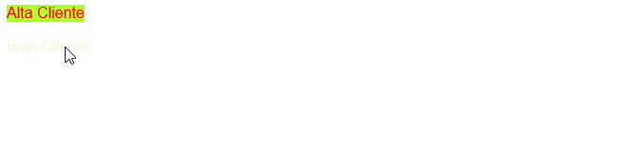

CSS

A:link {
font-family: sans-serif; color:beige; text-decoration: none
}
A:visited {
background-color: greenyellow; color:red
}

HTML

<html>
<head>
<title></title>
<meta charset="UTF-8">
<meta name="viewport" content="width=device-width">
<LINK REL="stylesheet" HREF="newcss.css" TYPE="text/css">

</head>
<body>
<p><a href="#">Alta Cliente</a></p>
<p><a href="#">Baja Cliente</a></p>

</body>
</html>

:hover,:active y :focus

Estas son pseudo-clases dinámicas, ya que cambian en respuesta a las acciones del usuario.
- :hover se aplica cuando el cursor del mouse señala el elemento.
- :active se aplica cuando el elemento es activado (por ejemplo, cuando el usuario presiona el botón del mouse).
- :focus se aplica cuando el elemento recibe el foco.

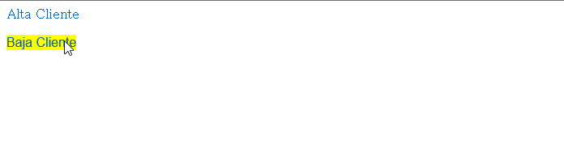

CSS

A:link {
font-family: serif; text-decoration: none
}
A:hover {
cursor: help; background-color: yellow; font-family: sans-serif
}

HTML

<html>
<head>
<title></title>
<meta charset="UTF-8">
<meta name="viewport" content="width=device-width">
<LINK REL="stylesheet" HREF="newcss.css" TYPE="text/css">

</head>
<body>
<p><a href="#">Alta Cliente</a></p>
<p><a href="#">Baja Cliente</a></p>

</body>
</html>

